Белорусский государственный технологический университет
Факультет информационных технологий
Кафедра программной инженерии

Лабораторная работа 1
По дисциплине «Основы алгоритмизации и программирования»
На тему «Системы счисления»

Выполнил:
Студент 1 курса 6 группы
Качинскас Вацловас Вацловавич
Преподаватель: асс. Андронова М.В.

2023, Минск
№1
35_{(8 с/с)} = 011 101_{(2 с/с)};
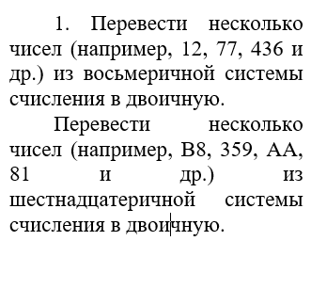
137_{(8 с/с)} = 001 011 111_{(2 с/с)};
777_{(8 с/с)} = 111 111 111_{(2 с/с)};
46_{(8 с/с)} = 100 110 _{(2 с/с)};
13_{(8 с/с)} = 001 011 _{(2 с/с)};

F8_{(16 с/с) =} 1111 1000 _{(2 с/с)};
974_{(16 с/с) =} 1001 0111 0100 _{(2 с/с)};
54E_{(16 с/с) =} 0101 0100 1110_{(2 с/с)};
62_{(16 с/с) =} 0110 0010_{(2 с/с)};
18_{(16 с/с) =} 0001 1000_{(2 с/с)};

№2
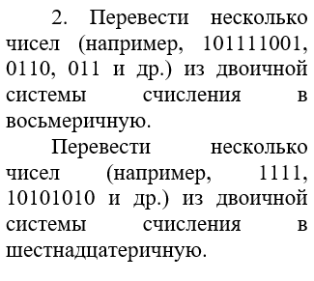
001 001 001 011_{(2 с/с)} = 1 113_{(8 с/с)};
010 001 110 011 110_{(2 с/с)} = 21 636_{(8 с/с)};
111 100_{(2 с/с)} = 74_{(8 с/с)};
110 101 011_{(2 с/с)} = 653_{(8 с/с)};
010 010 001 110 101_{(2 с/с)} = 22 165_{(8 с/с)};

0101 0100 0010_{(2 с/с)} = 542_{(16 с/с)};
1111 1110 0110_{(2 с/с)} = FE6_{(16 с/с)};
0110 0000 1010 0101_{(2 с/с)} = 60A5_{(16 с/с)};
1110 1011_{(2 с/с)} = EB_{(16 с/с)};
1010 1011 0101_{(2 с/с)} = AB5_{(16 с/с)};
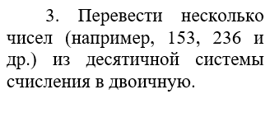
№3
35_{(10 с/с)} = 100011_{(2 с/с)};
80_{(10 с/с)} = 1010000_{(2 с/с)};
73_{(10 с/с)} = 1001001_{(2 с/с)};
99_{(10 с/с)} = 1100011_{(2 с/с)};
183_{(10 с/с)} = 10110111_{(2 с/с)};

№4.4
332_{(8 с/с)} = 110 110 010_{(2 c/с)} = DA_{(16 с/с)};
1011_{(2 с/с)} = 2³+0+2+1=11_{(10 с/с)};
11111_{(10 с/с)} = 0010101101100111_{(2 с/с)};
12_{(8 с/с)} = 001 010_{(2 c/с)} = A_{(16 с/с)};
1111001_{(2 с/с)} = 171_{(8 c/с)} = 79_{(16 с/с)};
73_{(10 с/с)} = 1001001_{(2 с/с)};

№4.14
Выполнить перевод чисел
41_{(8 c/c)} → 100 001 _{(2 c/c)} → 21 _{(16 c/c)}; 1001_{(2 c/c)} → 9 _{(10c/c)};
66_{(10 c/c)} → 1000010 _{(2 c/c)};
1035_{(8 c/c)} → 001 000 011 101 _{(2 c/c)} → 21D _{(16 c/c)}; 110101_{(2 c/c)} → 65 _{(8c/c)} →35 _{(16c/c)}; 852_{(10 c/c)} → 1101010100 _{(2 c/c)}

№4.1
Выполнить перевод чисел
122_{(8 c/c)} → 001 010 010 _{(2 c/c)} → 52 _{(16 c/c)}; 110101_{(2 c/c)} → 53 _{(10c/c)};
65_{(10 c/c)} → 1000001 _{(2 c/c)};
32_{(8 c/c)} → 011 010 _{(2 c/c)} → 1A _{(16 c/c)}; 10101_{(2 c/c)} → 25 _{(8c/c)} →15 _{(16c/c)}; 86_{(10 c/c)} → 1010110 _{(2 c/c);}

№4.9
Выполнить перевод чисел
31_{(8 c/c)} → 011 001 _{(2 c/c)} → 19 _{(16 c/c)}; 1001_{(2 c/c)} → 9 _{(10c/c)};
76_{(10 c/c)} → 1001100 _{(2 c/c)}
121_{(8 c/c)} → 001 010 001 _{(2 c/c)} → 51 _{(16 c/c)}; 1110101_{(2 c/c)} → 165 _{80c/c)} →75 _{(16c/c)}; 85_{(10 c/c)} → 1010101 _{(2 c/c)}

